ПРЕСС-РЕЛИЗ
Новый порядок кадастрового учета и регистрации прав на жилые дома

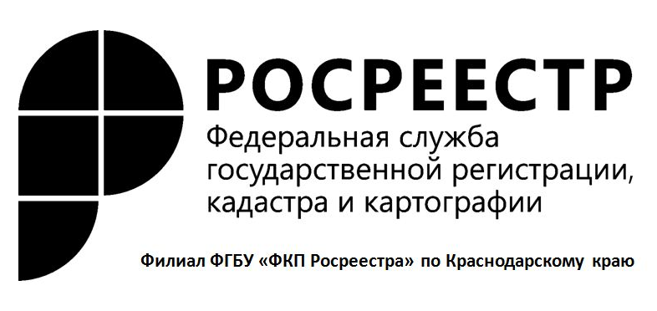
С 4 августа 2018 года вступил в силу Закон Российской Федерации от 03.08.2018 №340-ФЗ «О внесении изменений в Градостроительный кодекс Российской Федерации и отдельные законодательные акты Российской Федерации», который внёс многочисленные поправки в Градостроительный кодекс Российской Федерации (далее – ГрК РФ), в частности четко обозначает сколько надземных этажей может быть в объекте индивидуального жилищного строительства (далее – жилой дом), какова его максимальная высота и предназначение в целом. При этом понятия «объект индивидуального жилищного строительства», «жилой дом», «индивидуальный жилой дом» данным документом уравниваются.
Так, пункт 39 статьи 1 ГрК РФ определяет жилой дом как отдельно стоящее здание, с числом надземных этажей – не более трех, высотой не более 20 метров, с внутренним разделением площади на комнаты и вспомогательные помещения для удовлетворения нужд, связанных с проживанием в этом доме. Важным уточнением также является и то, что теперь ГрК РФ не подразумевает возможность раздела жилого дома на отдельные объекты недвижимости, то есть на отдельные жилые дома, квартиры, блок-секции.
Закон №340-ФЗ дополнил ГрК РФ положениями, согласно которым застройщик жилого дома, освобождается от необходимости получения разрешения на строительство и (или) реконструкцию. Достаточно будет обменяться уведомлениями с уполномоченным на выдачу разрешений на строительство органом местного самоуправления (далее – Уполномоченный орган).
Рассмотрим порядок действий, определенный ГрК РФ для постановки на учет и регистрации права собственности на жилой дом, подробнее. В целях строительства жилого дома застройщик подает на бумажном носителе в Уполномоченный орган уведомление о планируемых строительстве или реконструкции жилого дома (далее - уведомление о планируемом строительстве). Данную процедуру возможно осуществить как посредством личного обращения в Уполномоченный орган, так и через многофункциональный центр. Предусмотрена также возможность направить уведомление о планируемом строительстве в Уполномоченный орган посредством почтового отправления с уведомлением о вручении.
В уведомлении о планируемом строительстве, форма которого утверждена приказом Минстроя от 19.09.2018 № 591/ПР, собственник земельного участка должен указать сведения о себе и о земельном участке, а также характеристики будущего жилого дома, включая отступы от границ своего земельного участка, полную контактную информацию, а также информацию о способе направления ответных уведомлений.
Помимо этого, застройщику необходимо оформить и подписать обязательство, что возводимый объект не будет разделен на квартиры или блок-секции.
Если указанные в уведомлении о планируемом строительстве параметры жилого дома не соответствуют предельным параметрам разрешенного строительства на земельном участке, либо размещение жилого дома не допускается в соответствии с видами разрешенного использования земельного участка, либо уведомление о планируемом строительстве подано или направлено лицом, не являющимся застройщиком, в связи с отсутствием у него прав на земельный участок, застройщику направляется уведомление о несоответствии указанных в уведомлении о планируемом строительстве параметров жилого дома установленным параметрам и (или) недопустимости размещения жилого дома на земельном участке (далее – уведомление о несоответствии).
Основанием для начала строительства станет получение так называемого «уведомления о соответствии». Это специальное извещение от Уполномоченного органа о соответствии параметров будущего жилого дома требованиям правил землепользования и застройки, документации по планировке территории и федерального законодательства. Уполномоченный орган обязан направить данное уведомление собственнику земельного участка не позднее семи рабочих дней с момента получения уведомления о планируемом строительстве.
Получение застройщиком уведомления о соответствии (или неполучение в установленный срок никакого уведомления) дает право застройщику осуществлять строительство жилого дома в соответствии с параметрами, заявленными в уведомлении о планируемом строительстве, в течение 10 лет со дня направления в Уполномоченный орган своего уведомления. Это право сохраняется и при переходе прав на земельный участок. При этом направление нового уведомления о планируемом строительстве не требуется. Исключения составляют случаи принудительного прекращения права собственности на земельные участки, поступления предписания федерального органа исполнительной власти о прекращении действия разрешения на строительство на основании несоответствия разрешения на строительство ограничениям использования объектов недвижимости, установленным на приаэродромной территории, отказа от права собственности и иных прав на земельные участки, расторжения договора аренды и иных договоров, на основании которых у граждан и юридических лиц возникли права на земельные участки.
Не позднее месяца со дня окончания строительства застройщик должен самостоятельно обратиться в Уполномоченный орган с уведомлением об окончании строительства жилого дома. Уведомление об окончании строительства должно содержать сведения о параметрах построенного жилого дома, об оплате государственной пошлины за осуществление государственной регистрации прав, о способе направления застройщику уведомления. К уведомлению прикладывается технический план, который готовится всегда в виде электронного документа. В случае если земельный участок находится в долевой собственности нескольких лиц (или принадлежит на праве аренды нескольким лицам) обязательным приложением к уведомлению является соглашение об определении долей в праве общей долевой собственности на построенный жилой дом.
После получения уведомления об окончании строительства жилого дома Уполномоченный орган должен в течение семи рабочих дней проверить построенный жилой дом на соответствие действующему законодательству. При отсутствии предусмотренных ГрК РФ оснований для направления застройщику уведомления о несоответствии построенного жилого дома требованиям законодательства о градостроительной деятельности, Уполномоченный орган в электронной форме направляет в орган регистрации прав заявление о государственном кадастровом учете и государственной регистрации права на жилой дом и прилагаемые к нему документы.
В пакет документов входят следующие документы, представленные в Уполномоченный орган застройщиком: уведомление об окончании строительства, технический план здания в форме электронного документа, соглашение об определении долей в праве общей долевой собственности на построенный жилой дом, а также подготовленное Уполномоченным органом уведомление о соответствии построенного жилого дома требованиям законодательства о градостроительной деятельности.
В случае, если Уполномоченный орган по истечении установленного срока не обратился с документами и заявлением в орган регистрации прав, застройщик вправе обратиться сам с таким заявлением в орган регистрации прав, при этом необходимые документы (ранее представленные застройщиком Уполномоченному органу) будут в любом случае запрошены органом регистрации прав у Уполномоченного органа в порядке межведомственного взаимодействия.
После завершения процедуры государственного кадастрового учета и государственной регистрации прав, собственник земельного участка получает документы о постановке построенного им жилого дома на кадастровый учет и регистрации за ним права собственности. На этом процесс кадастрового учета и регистрации прав на жилой дом можно считать законченным.
Таким образом, Закон №340-ФЗ призван упростить для застройщиков процедуру согласования строительства или реконструкции жилых домов, а также направлен на исключение необходимости контакта застройщика с органом регистрации прав, возлагая эту обязанность на Уполномоченный орган.
Во избежание проблем с оформлением законности постройки и случаев нарушения законов, рекомендуем внимательно ознакомиться с изменениями в законодательстве и при необходимости обратиться к специалистам.
___________________________________________________________________________________________________
Пресс-служба филиала ФГБУ «ФКП Росреестра» по Краснодарскому краю

